

École Polytechnique de Montréal

Département de génie informatique et génie logiciel

INF3405

Réseaux informatiques

Automne 2018

Travail pratique #2

Analyseurs de protocoles

Soumis par :

Son-Thang Pham (1856338) Gabriel Côté-Jones (1771119)

Soumis à :

Dion-Paquin Émilie

Section (04)

16 novembre 2018
Préparation dé l’énvironnémént dé travail cliént / sérvéur virtuél

6.1

Windows7_A
Nom de votre poste : L4708-27
Adresse IPv4 : 192.168.79.139
Masque de sous-réseau : 255.255.255.0
Adresse MAC : 00-0C-29-F8-4C-81
Passerelle par défaut :192.168.79.2
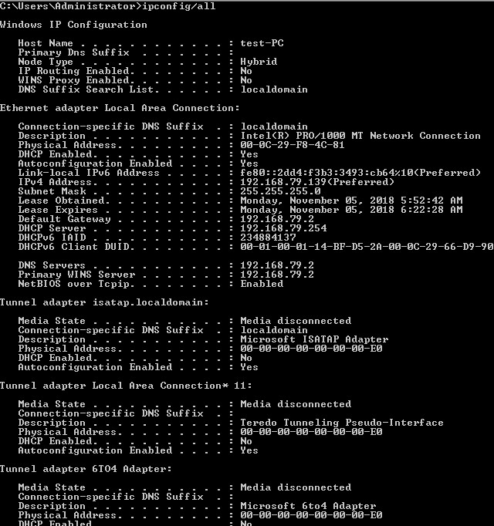

Windows7_B
Nom de votre poste : L4708-27
Adresse IPv4 : 192.168.79.140
Masque de sous-réseau : 255.255.255.0
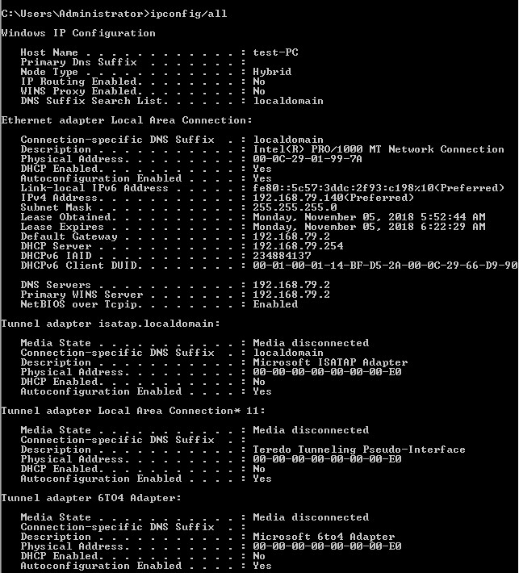Adresse MAC : 00-0C-29-01-99-7A Passerelle par défaut : 192.168.79.2
8. Partié DHCP (Dynamic Host Configuration Protocol) (9.5 points)

8.1

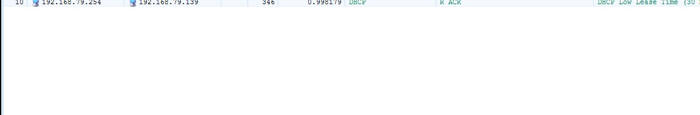

1- Le client commence par « broadcaster » un DHCP DISCOVER pour trouver un DHCP server dans le même sous-réseau.
2- Ensuite, le DHCP server reçoit ce « broadcast » et puis « broadcast » un DHCP OFFER au client avec une nouvelle adresse IP.
3- Le client récupère ce « broadcast » et « broadcast » à son tour un DHCP REQUEST au server pour obtenir son propre adresse IP.
4- Le server répond en « broadcastant » un DHCP ACK et donne toutes les informations nécessaires au client pour qu’il puisse changer les informations nécessaires dont l'adresse IP.

8.2
Tous les opérations sont effectuées en broadcast.

Le DHCP DISCOVER doit être effectué en broadcast. Il se fait en broadcast dans le but de découvrir les serveurs DHCP dans le sous-réseau et les avertir de son besoin de paramètres IP.

Le DHCP OFFER et DHCP ACK peuvent être fait en « broadcast » ou en « unicast » dépendamment des implantations.

Le DHCP REQUEST doit absolument être « broadcaster » puisqu’il se peut qu’il y ait plusieurs DHCP
servers dans le réseau. En « broadcastant » le DHCP REQUEST, tous les serveurs qui ont
« broadcasté » un DHCP OFFER pourront savoir le choix du client et libéré l’adresse IP réservée. Dans notre situation, le DHCP DISCOVER et DHCP REQUEST sont effectués en broadcast.
Le DHCP REQUEST :

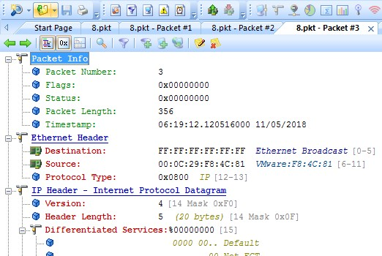

Le DHCP DISCOVER :
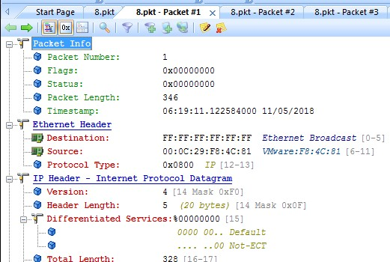

8.3

Non, il n’est pas possible d’utiliser le protocole TCP de la couche 4 pour toutes les requêtes
DHCP. Comme le client n’a pas nécessairement d’adresse IP quand il fait une requête au DHCP et ne possède pas nécessairement d’adresse destination, il est impossible pour le protocole TCP qui nécessite ces adresses d’être utiliser.
8.4
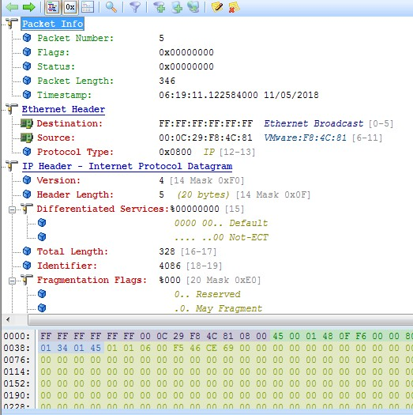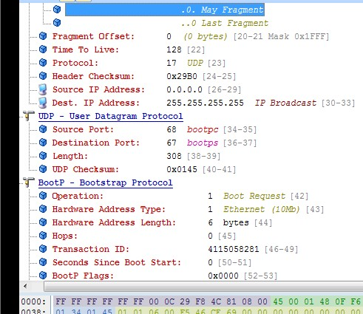L’encapsulation est UDP-IP-Ethernet
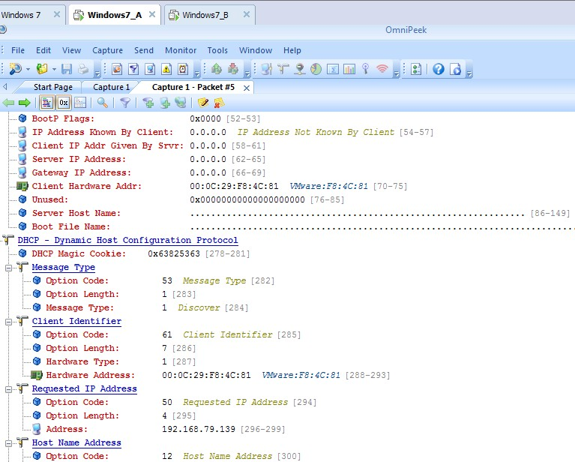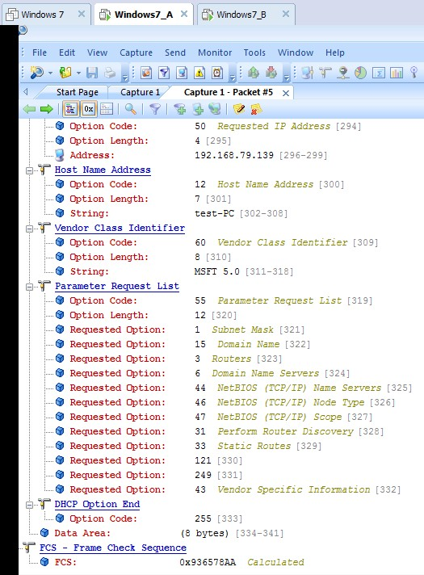
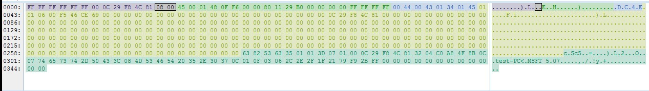

8.5

Le DHCP OFFER envoie les informations du réseau tel que l’adresse IP proposée, le masque de
sous-réseau, le IP de la passerelle par défaut, le IP de l’adresse DNS, etc.

8.6
Le champ « Message Type » spécifie exactement que c’est le DHCP Offer. Sa valeur est : 2 Offer (284)

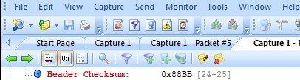

8.7
La destination correspond à l’adresse MAC de la machine Windows_7A
La source correspond à l’adresse MAC du serveur DHCP.

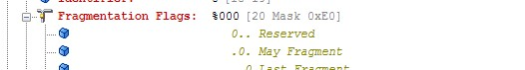

8.8
Elle appartient au DHCP server.

8.9
L’entête Ethernet occupe 14 octets.

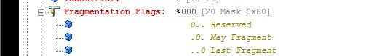
8.10
La valeur du champ Protocole Type est de 0x0800 et représente le paquet IPv4.

8.11
Elle signifie le période de temps que l’adresse IP nous est alloué. A la fin de ce temps, s’il n’est pas renouvelé, cette adresse IP peut être utilisé par un autre utilisateur.

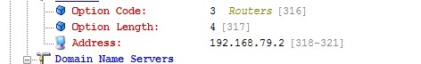

8.12
Ce champ représente l’adresse IP que le server (DHCP) a offert au client. Cette adresse est importante pour que l’adresse puisse se connecter au server.

8.13
C’est l’entête de la trame IP (IP Header).

8.14
La taille est de 20 octets.

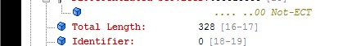
8.15
C’est le protocole UDP.

8.16
La taille est de 8 octets.

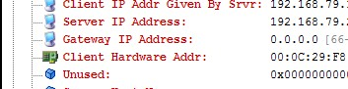

8.17

Dans 1800 secondes. (Voir capture 8.11)
9. Partié ARP (Addréss Résolution Protocol) (4 points)

9.1
La cache ARP garde en mémoire des couples IPv4-MAC. Le protocole ARP utilise cette cache pour obtenir l’adresse MAC associée à une adresse IP quelqu’onc sans quoi il doit broadcast un ARP request pour l’obtenir.

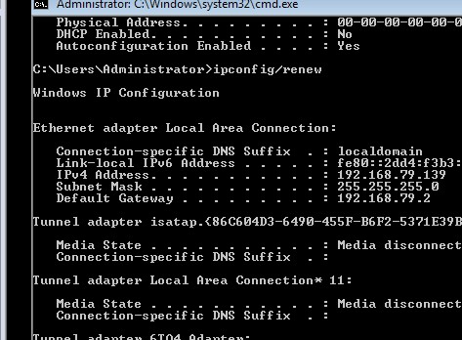9.2

9.3
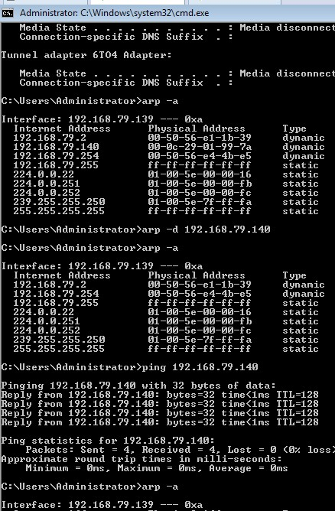L’adresse IP de Windows_7B réapparaît.
9.4
Elles sont de 64 octets.

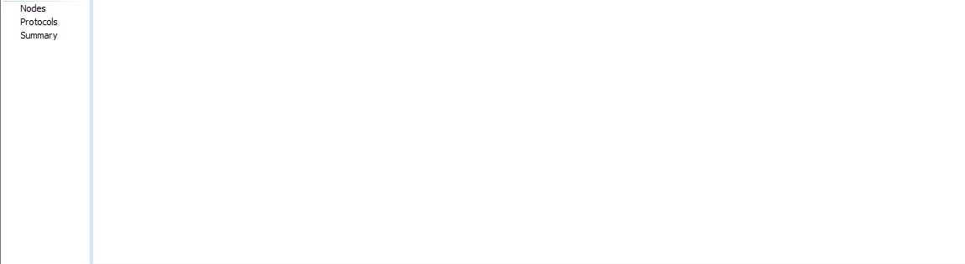

9.5
Elles sont toutes de 0x0806 IP ARP[12-13] et représente simplement le protocole d’adresse de révolution (addresse revolution protocole).

9.6
La destination est de type ethernet broadcast pour la requête ARP tandis que la réponse ne l’est pas. Le numéro d’opération indiquant request or response diffère également. D’autres champs comme « Target Hardware Addr » et « Target Internet Addr » sont également différents.

Request:
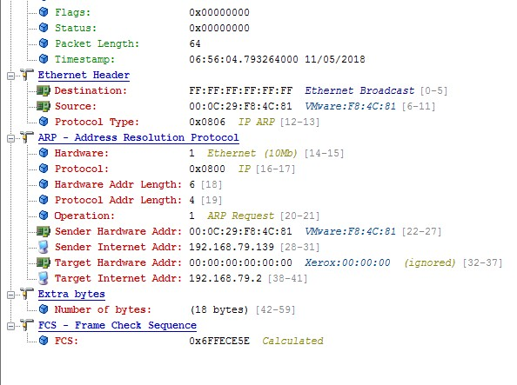
Response:

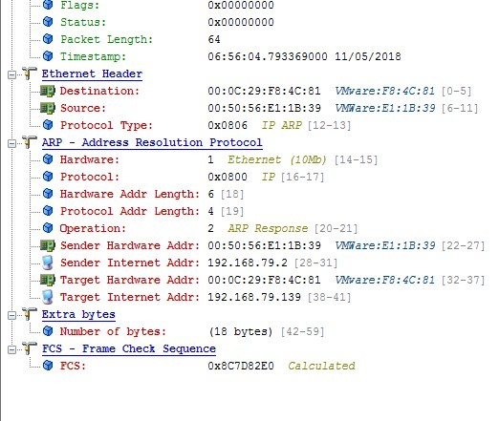

9.7
Le nœud source correspond à Windows7_B.

9.8
Le nœud source correspond à Windows7_A.

9.9
Ethernet

9.10
Le champ « Sender Hardware Addr ».

9.11

Nous pouvons observer la section « Extra bytes » avec une valeur de 18 bytes. Elle occupe
28.125% de la taille de la trame. Ce champ est nécessaire parce que la trame ARP ne fait 64 octets qui
est le minimum d’une trame Ethernet.

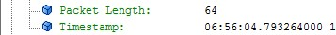
10. Partié PING (2 points)

10.1

Le champ est le ICMP type et les valeurs impliquées sont « 0 Echo Reply » pour la réponse et
« 8 Echo Request » pour la requête.

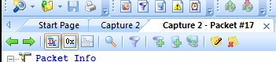

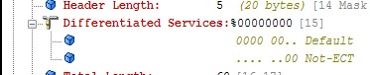

10.2

La version du protocole IP utilisée est la version 4.

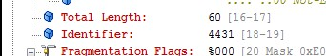

10.3
La valeur du champ TTL est de 128. Ce champ indique la durée maximale de transit d’un paquet IP dans le réseau. La durée de vie est représentée par un compteur qui est décrémenté d’un à chaque routeur (la plupart des routeurs ne supportent pas la décrémentation en secondes).

10.4
IP-Ethernet
11. Partié théoriqué (4 points)

11.1.
lien 5
MAC destination : A2:B3:C4:D5:E6:F7 MAC source : A1:B2:C3:D4:E5:F6

IP source : 132.207.29.102 IP destination : 132.207.29.103

lien 4
MAC destination : A2:B3:C4:D5:E6:F7 MAC source : A1:B2:C3:D4:E5:F6

IP source : 132.207.29.102 IP destination : 132.207.29.103

lien 4 (retour)
MAC destination : A6:B7:C8:D9:E1:F2 MAC source : A2:B3:C4:D5:E6:F7

IP source : 132.207.29.102 IP destination : 132.207.29.103

lien 6
MAC destination : A6:B7:C8:D9:E1:F2 MAC source : A2:B3:C4:D5:E6:F7

IP source : 132.207.29.102 IP destination : 132.207.29.103

11.2.
lien 5
MAC destination : A2:B3:C4:D5:E6:F7 MAC source : A1:B2:C3:D4:E5:F6

IP source : 132.207.29.102 IP destination : 132.207.30.102

lien 4
MAC destination : A2:B3:C4:D5:E6:F7 MAC source : A1:B2:C3:D4:E5:F6

IP source : 132.207.29.102 IP destination : 132.207.30.102

lien 3
MAC destination : A3:B4:C5:D6:E7:F8 MAC source : A2:B3:C4:D5:E6:F7

IP source : 132.207.29.102 IP destination : 132.207.30.102

lien 2
MAC destination : A4:B5:C6:D7:E8:F9 MAC source : A3:B4:C5:D6:E7:F8

IP source : 132.207.29.102 IP destination : 132.207.30.102

lien 1
MAC destination : A5:B6:C7:D8:E9:F1 MAC source : A4:B5:C6:D7:E8:F9

IP source : 132.207.29.102 IP destination : 132.207.30.102

